План-конспект занятия
педагога дополнительного образования
Колыхалова Артема Владимировича

Программа - «Вольная борьба».
Группа - 01-110.
Дата проведения: - 22.12.2022.
Время проведения: 18 ч. 30 мин.
Тема занятия: «Техника движений во время борьбы».
Цель занятия: обучение технико-тактическим действиям в стойке. Развитие взрывной силы, координации, выносливости.
Рекомендуемый комплекс упражнений:
- Прогибание спины, сидя по-турецки.
Упираясь предплечьями в голени, наклоняемся вперед. При этом грудью и подбородком тянемся вперед вниз, прогибая максимально вниз спину. Дышим спокойно. Все более расслабляясь, стремимся наклониться как можно ниже.
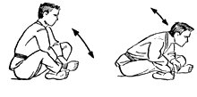
- Потягивание ног.
Исходное положение: лежим на спине, ноги вытянуты. Правую ногу поднимаем вверх и правой рукой обхватываем её пальцы; левой рукой упираемся в правое бедро, распрямляя правую ногу, затем делаем скрутку в левую сторону. Аналогично выполняем это упражнение с другой ногой.
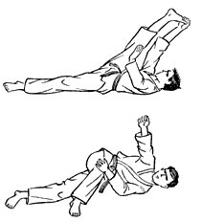

- Потягивание спины.
Исходное положение: лежим на животе, полностью расслаблены. Руки согнуты в локтях, ладони по бокам груди лежат на полу; подушечками ног касаемся пола. На выдохе отжимаемся руками от пола, прогибаясь в пояснице вниз и приподнимая только верхнюю часть корпуса. На вдохе возвращаемся в исходное положение.
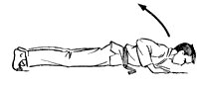
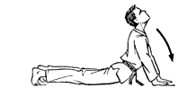

Домашнее задание:
- Выполнить комплекс упражнений на растяжку.
Обратная связь:
Фото самостоятельного выполнения задания отправлять на электронную почту metodistduz@mail.ru для педагога Колыхалова Артёма Владимировича.

